СОУ „П.К. ЯВОРОВ” ГР. СТРАЛДЖА, ОБЩ. СТРАЛДЖА, ОБЛ.ЯМБОЛ
Ул.Г. Станчев № 17а, тел.04761/54-30;52-98

Утвърдил:…………………...…….
Директор: /Валентина Маринова/

ЗАДАЧИ

за писмен изпит по математика ЗП Х клас, самостоятелна форма на обучение

ВАРИАНТ 1

1 зад: Решете неравенството: 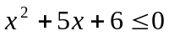
5 точки
2 зад: Опростете и пресметнете: 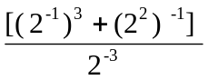
5 точки
3 зад: В окръжност с радиус 50 см е вписан четириъгълник. Два от ъглите на четириъгълника са 45° и 120° . Намерете диагоналите му.
5 точки

4 зад: Триъгълникът ABC има страни 18, 20 и 34 см. Намерете радиусите на вписаната и описана окръжности.

5 точки

СОУ „П.К. ЯВОРОВ” ГР. СТРАЛДЖА, ОБЩ. СТРАЛДЖА, ОБЛ.ЯМБОЛ
Ул.Г. Станчев № 17а, тел.04761/54-30;52-98

Утвърдил:…………………...…….
Директор: /Валентина Маринова/

ЗАДАЧИ

за писмен изпит по математика ЗП Х клас, самостоятелна форма на обучение

ВАРИАНТ 2

1 зад: Решете неравенството: 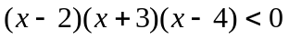
5 точки
2 зад: Намерете логаритмите:
а)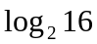 б) 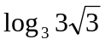lo в) 7 ^{log}7 ^{2+ log}7 ³
5 точки

3 зад: В ∆АВС са дадени АС = 3см, ВС = , = 45°. Намерете страната АВ.
5 точки

4 зад: Триъгълникът ABC има страни 13, 20 и 21 см. Намерете радиусите на вписаната и описана окръжности.

5 точки

